# “牢记嘱托闯新路 笃行实干进中游”市级理论学习轻骑兵示范宣讲团到金沙社区进行宣讲

为深入学习贯彻全国两会精神和习近平总书记对内蒙古的重要指示精神，牢牢把握高质量发展这个首要任务，坚定信心，真抓实干，全力办好两件大事，通辽市委宣传部遴选了全市各行业领域高质量发展典型、诚信典型、基层“百姓名嘴”等宣讲员，组建了“牢记嘱托闯新路 笃行实干进中游”市级理论学习轻骑兵示范宣讲团到金沙社区进行了宣讲。

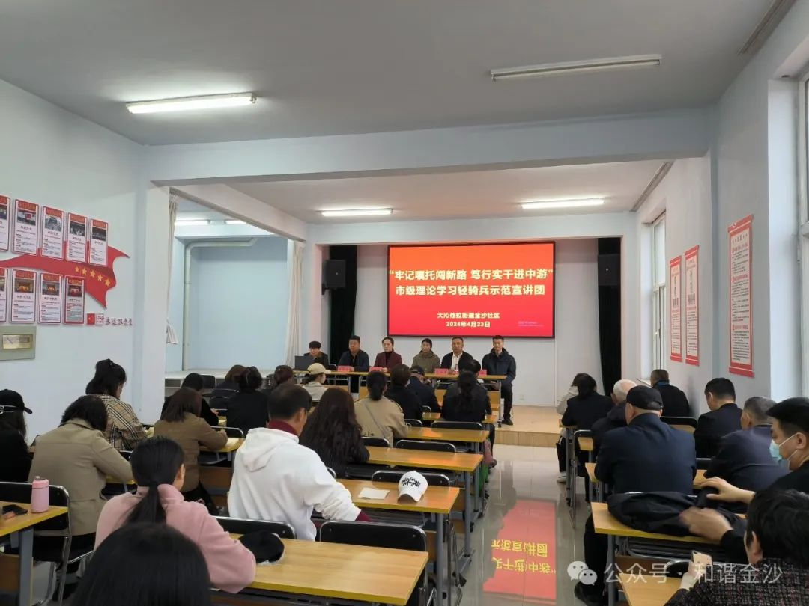

蒙古王公司首先进行了发言，他介绍了蒙古王企业源头，发展，企业规模，从无烟酿酒切入讲到企业的工艺技术，带动了一方百姓增加了收入，促进了就业，落实了企业社会责任感。

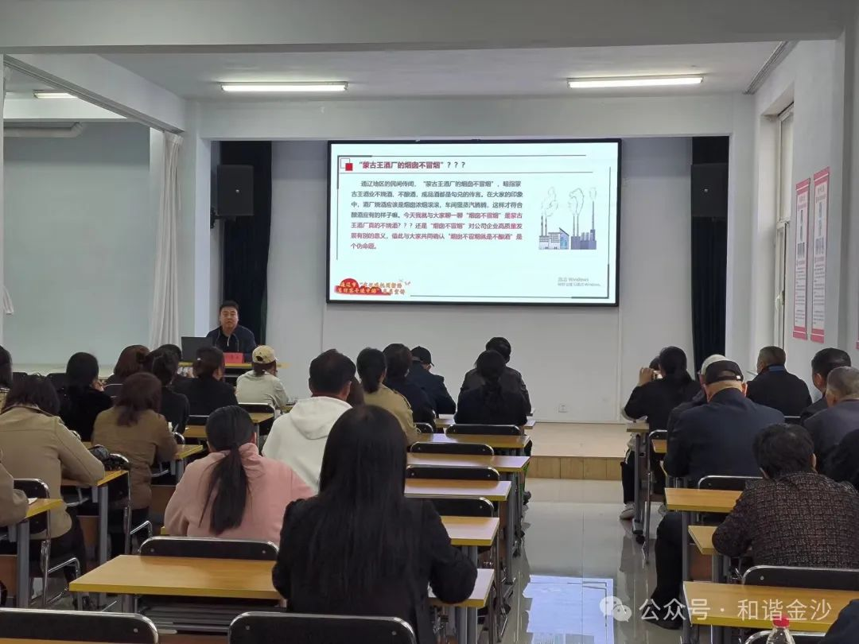

通辽市城市发展集团也进行了发言，他从日常产品的更新迭代，讲到企业发展，介绍城发集团的成立时所面临的问题，面对这些问题，集团采取了“三项制度”进行改革，实现了效益翻番。“闯新路，进中游”中，彰显国企担当。

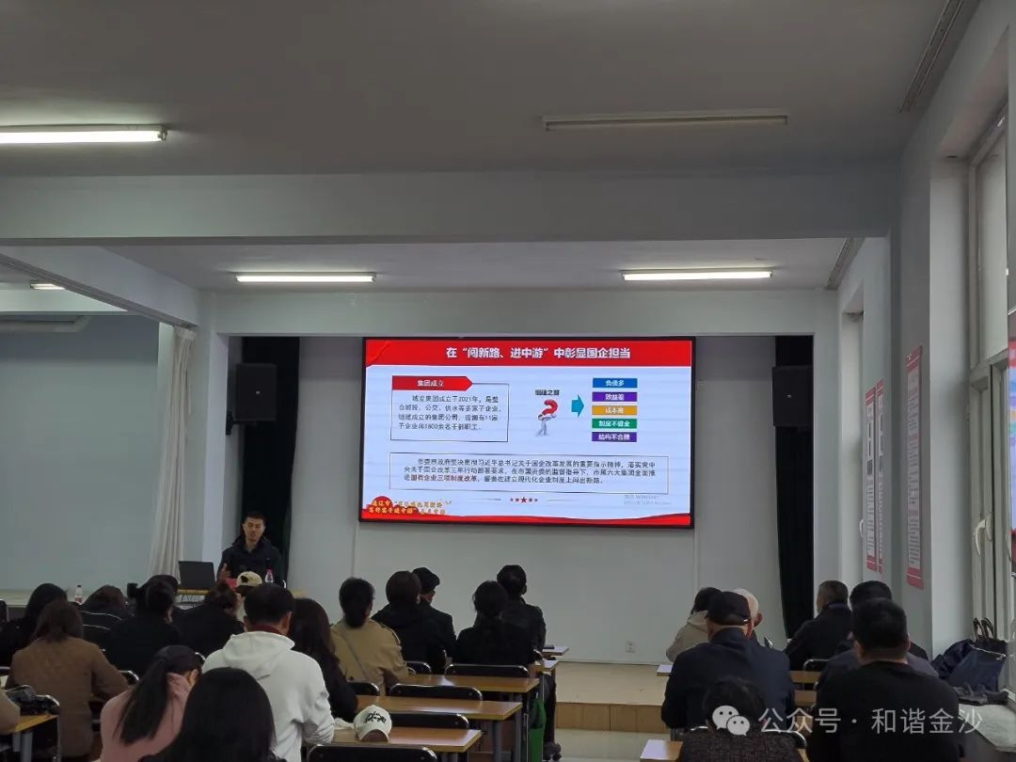

来自开鲁县的张云侠用她自己自身的经历来说明诚信的意义。张云侠是来自开鲁县小街基镇的村民，面对丈夫的突发疾病，她四处筹集了 60 多万来为丈夫治病，天有不测风云，丈夫依旧是没能治疗痊愈，不幸去世。面对张云侠欠了 60 多万的欠款，有村民劝她一走了之，她没有放弃，她说“不做没良心的事”。她将家里的农机修理店重新拾了起来，一边开修理店，一边种地，生活的压力担在了她瘦弱的肩膀上。慢慢地修理店的活多了起来，也出现了一些赊账的现象，对这些赊账的现象，她感同身受，相信这些赊账的人像她一样，只是遇到了暂时的困难，将来会还的。就这样一点一点，她慢慢地开始还账，如今，这些账也快还完了，那些欠账也慢慢收回。她的儿子也成长了起来，成为了家里的一名顶梁柱，她用她的经历告诉我们，困难只是一时的，做诚实的人，办诚实的事，美好的生活是奋斗出来的。

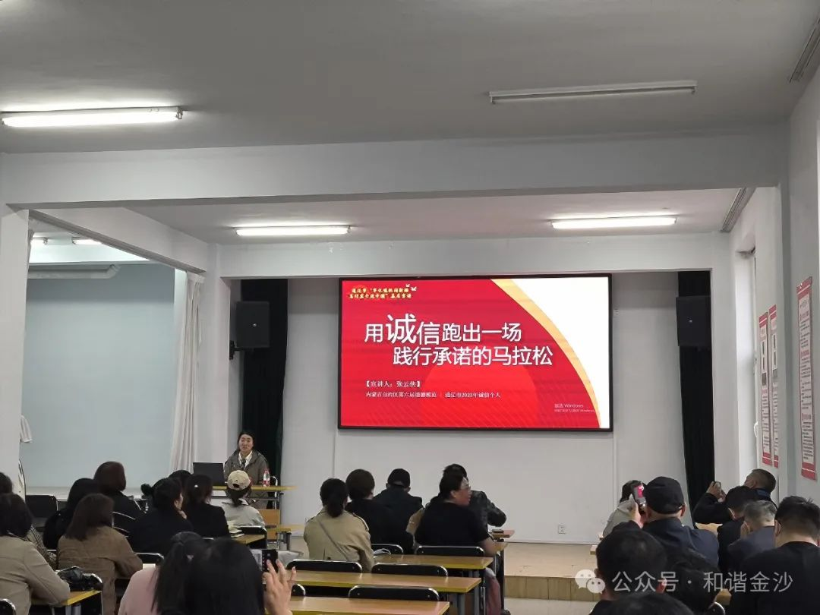

接下来又讲了金宝屯镇套海村凭借自身地理优势发展水稻产业，带动了当地低保户增加了收入，扩大了当地村民的收入。成功注册了品牌，得到了有机大米和绿色大米的认证。为了让大米卖到更好的价钱，他们采用了网上销售的方法，扩大了销售渠道。小土地成功化身了希望田。

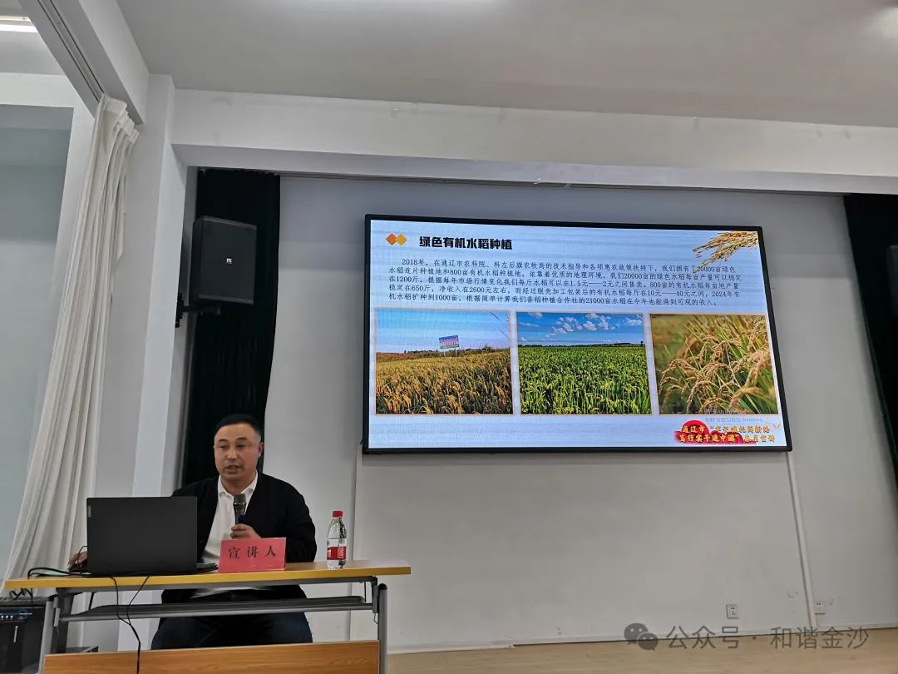

最后是库伦旗融媒体中心记者来为大家讲解了朝古图治科尔沁沙地的故事，科左后旗的朝古图，为了改变沙尘天气，毅然选择了植树造林来进行治沙，他多年来种了200 万亩，1.5 亿棵树，国家的要求是三年成活率要达到百分之 70，而他 将成活率打到了百分之 90。他为了尽快治沙，他将治沙经验进行了分享。他是无数个治沙人的缩影，他们的努力有效遏制了沙地的肆虐。

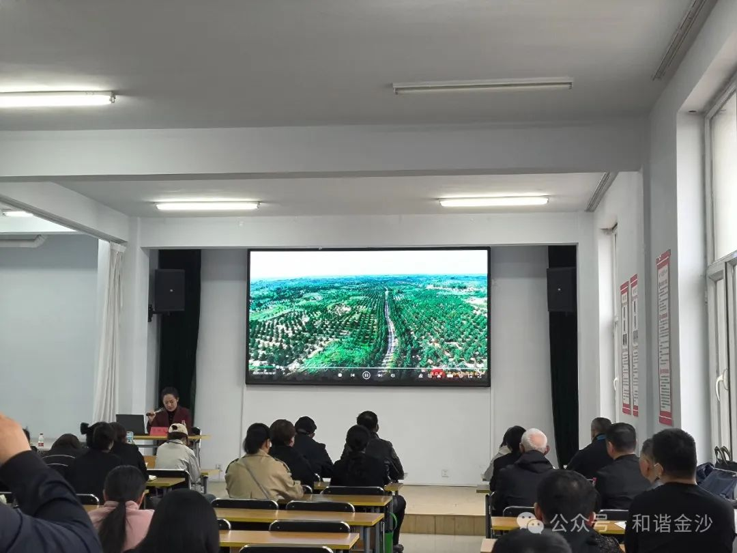

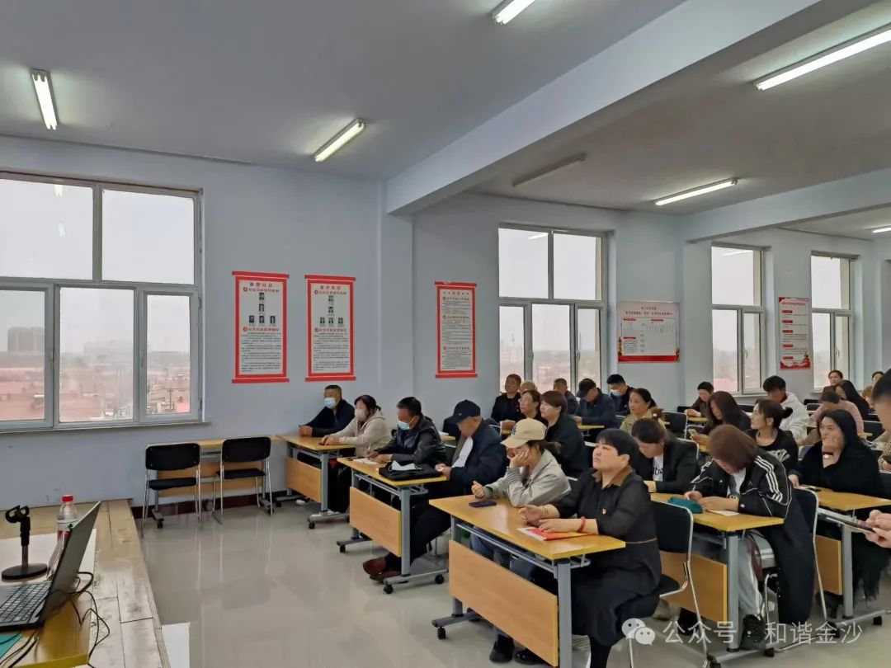

以上各位代表们从自身经历，多方面来展现了各位代表们的优秀品质，对先进的事迹进行宣讲，进一步引导居民群众在参与新时代文明实践活动中践行新风尚、传播正能量。未来金沙社区将进一步开展各种学习宣传宣讲活动，以榜样的力量，学习身边好人，争做社会栋梁。